系统打印设置流程

1、找到浏览器的【设置】-【Internet选项】
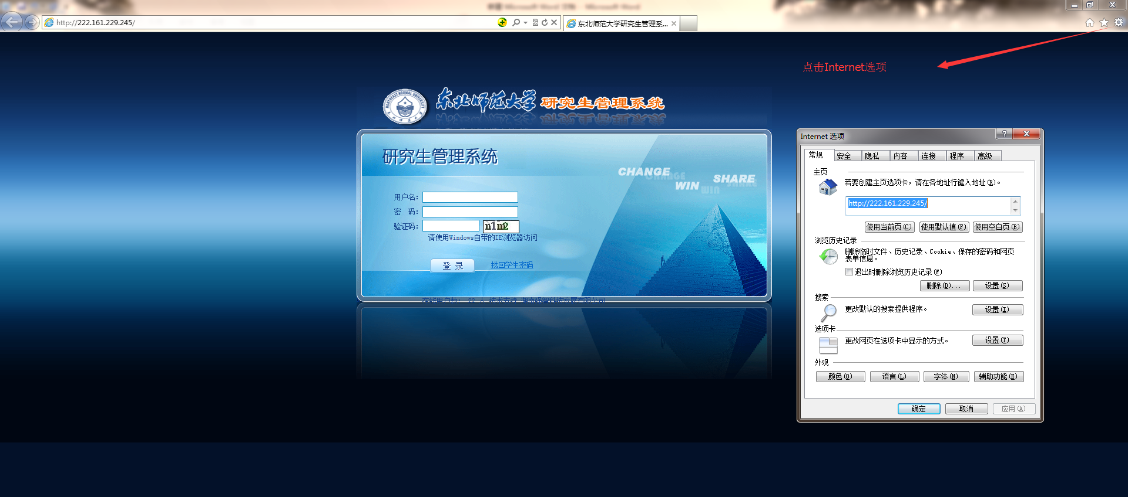

2、依次点击【安全】-【受信任的站点】-【站点】
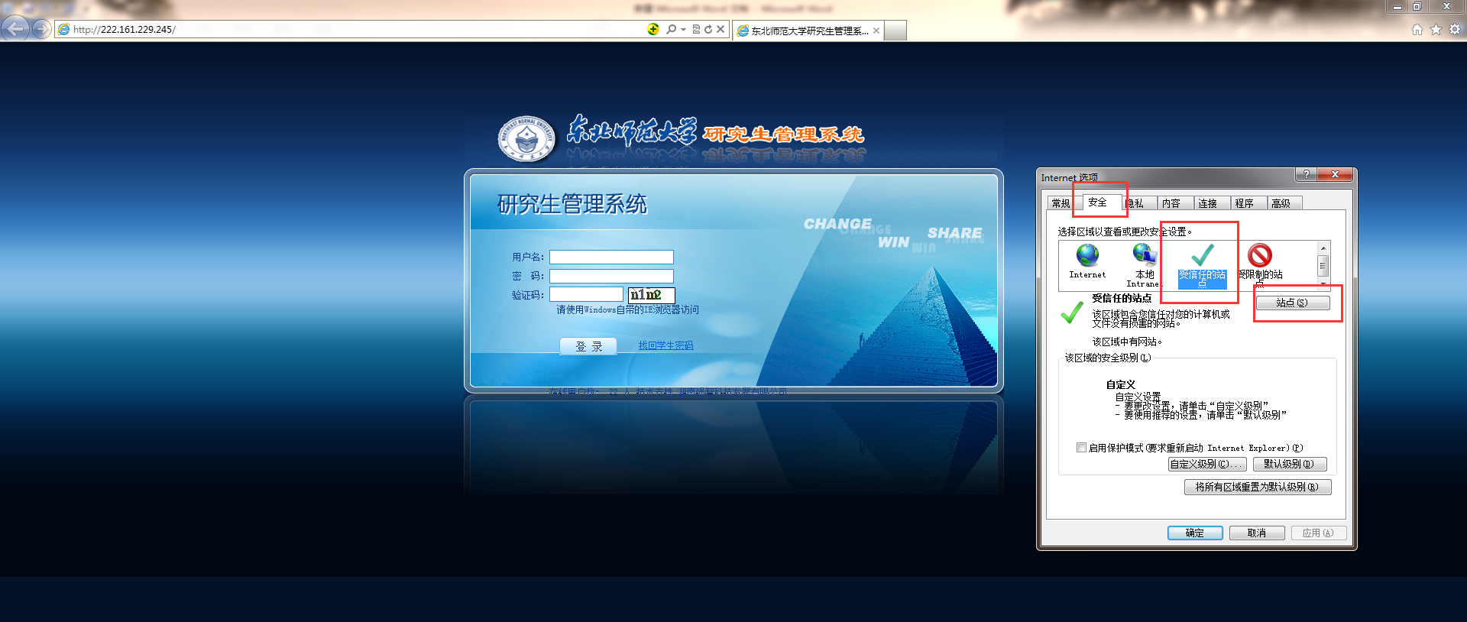

3、将研究生管理系统网址添加入受信任站点，并点击【关闭】
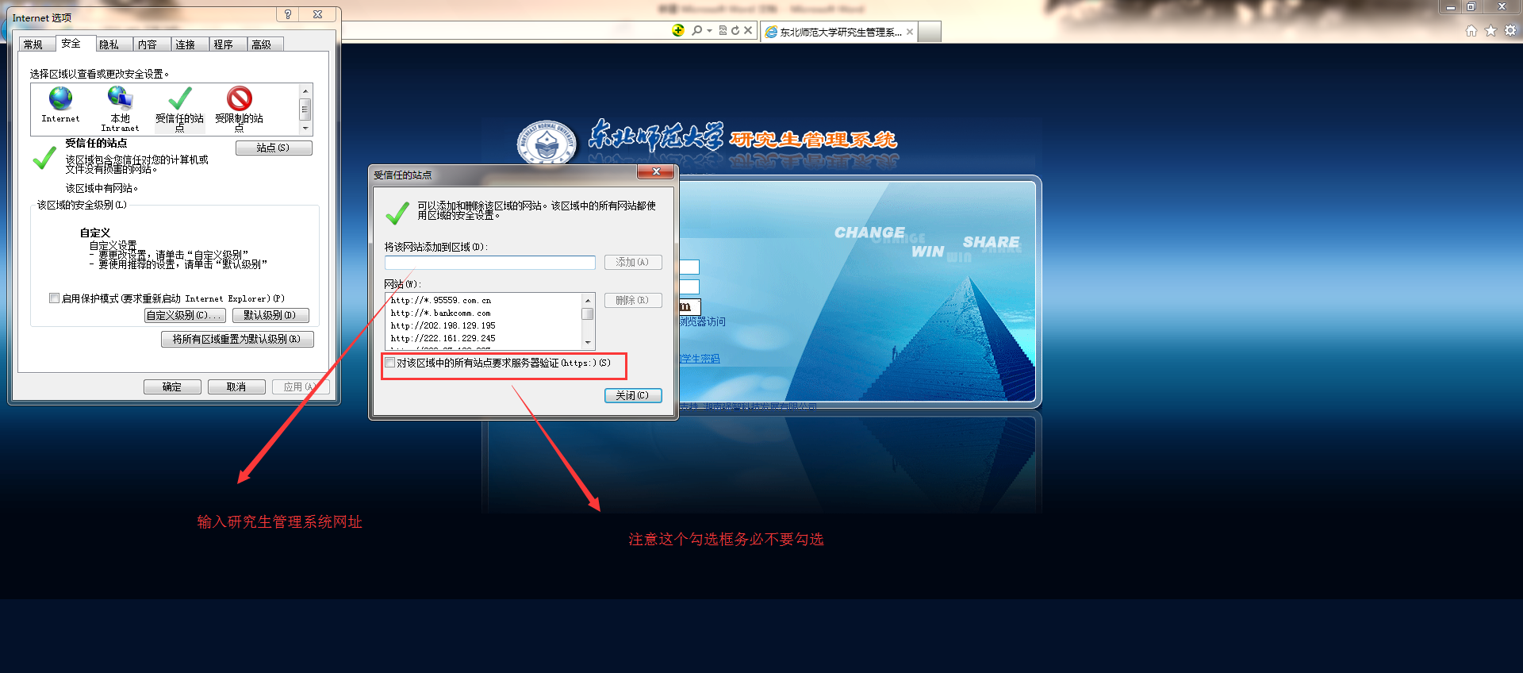

4、再次点击【受信任的站点】-【自定义级别】，依次检查前三个大项：NET Framework、NET Framework相关组件、ActiveX控件和插件的前三个小项，调整为【启用】，最后点击【确定】
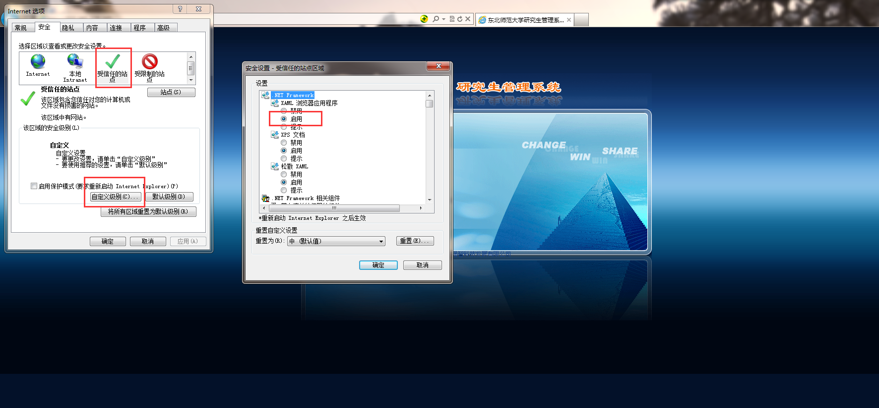

5、点击【本地Intranet】-【自定义级别】，按照与上述同样的方法调整【启用】，点击【确定】
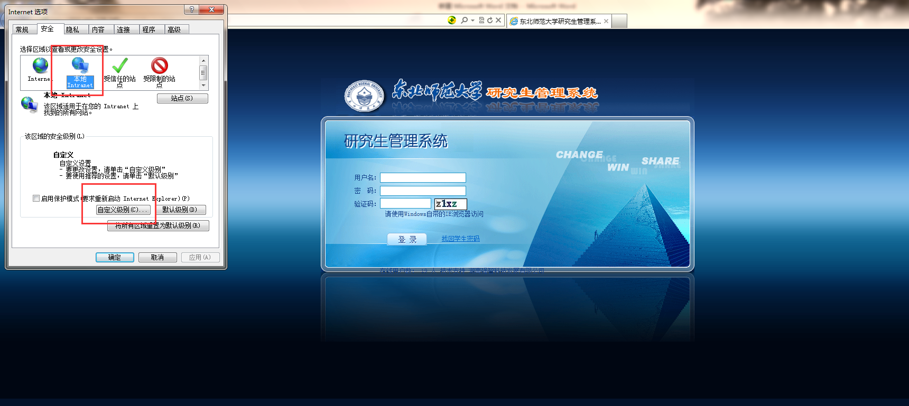

6、最后点击【应用】-【确定】

